

**Öğrenci No: 19MY03015**

**Öğrenci Adı Soyadı: Funda İREK**

**Ders: Bulut Bilişim**

**PROJE ANLATIMI**

* İlk olarak karşımıza kullanıcı giriş ekranı çıkıyor.
* Email ve şifre bilgileri ile giriş yapıyoruz.
* Bilgileri girdikten sonra kayıt ol butonuna tıklıyoruz.
* Butona tıkladıktan sonra bize uyarı olarak Giriş Yapıldı uyarısı karşımıza çıkacak.
* Daha sonra Giriş Yap butonuna tıkladığımızda bilgilerle birlikte Firebase Authentication ‘ depolanıyor.
* Bilgileri Firebase aktarabiliyoruz.

**KULLANICI GİRİŞ SAYFASI**

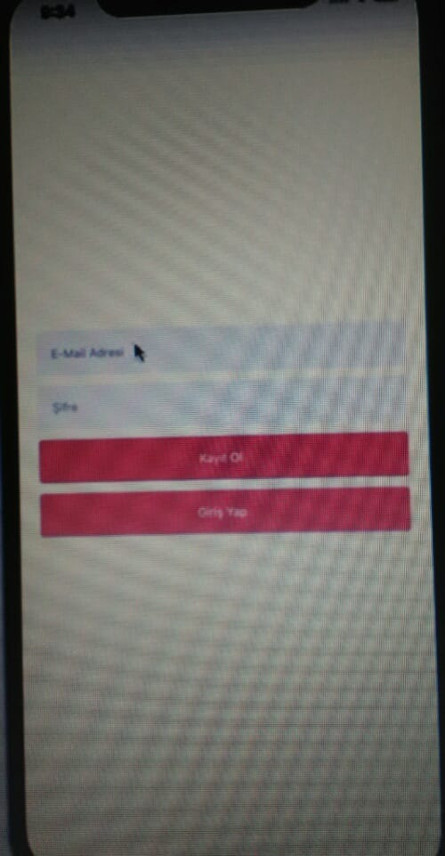

**FİREBASE AUTHENTİCATİON SAYFASI**

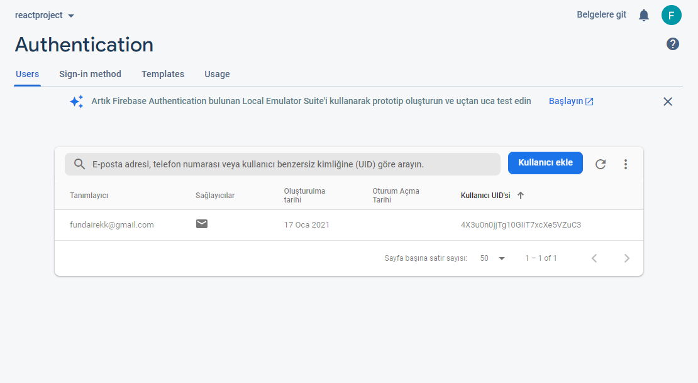

**FİREBASE PROJE SAYFASI**

